Nama : Dion Aji Cahyono

Nim : V3920018 Praktik Sistem Keamanan Data

Kelas : Ti D

**Tugas :**

Membuat Program cipherText

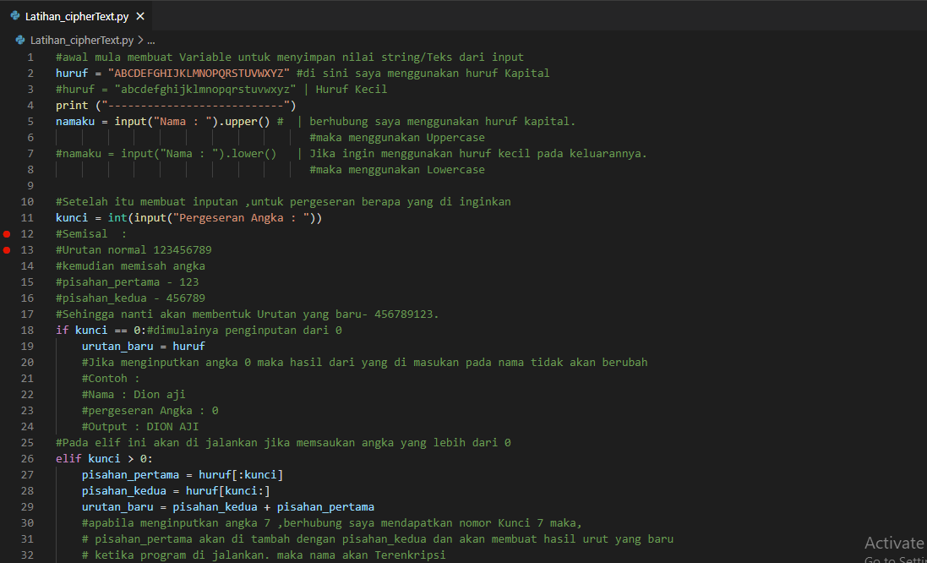

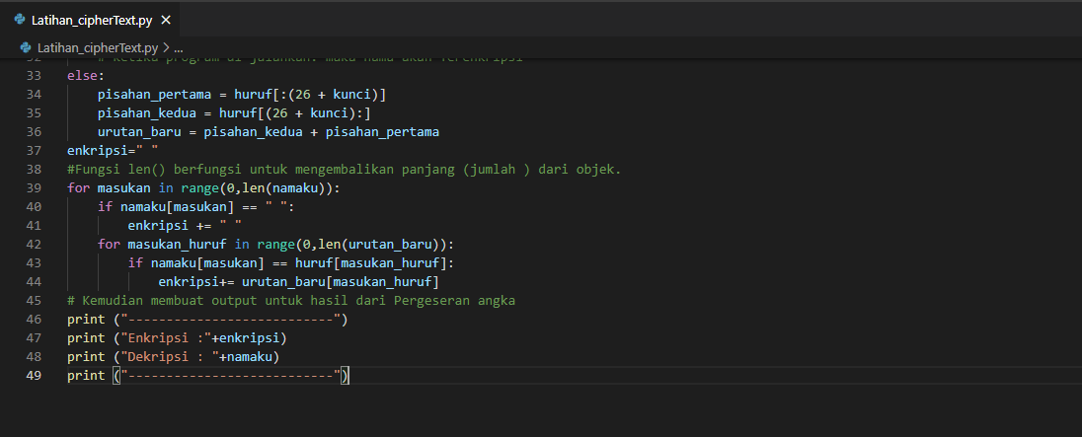

Hasil :

